Kurz osvětlovací techniky XXXI
Česká společnost pro osvětlování
Regionální skupina Ostrava
všb - Technická univerzita Ostrava
fakulta elektrotechniky a informatiky

Přihláška
ZÁVAZNÁ PŘIHLÁŠKA

Národní konference s mezinárodní účastí

Kurz osvětlovací techniky XXXI

Jméno a příjmení:

_ _ _ _ _ _ _ _ _ _ _ _ _ _ _ _ _ _ _ _ _ _ _ _ _
Fakturační adresa:

Název firmy: _ _ _ _ _ _ _ _ _ _ _ _ _ _ _ _ _ _

_ _ _ _ _ _ _ _ _ _ _ _ _ _ _ _ _ _
Sídlo:
ulice: _ _ _ _ _ _ _ _ _ _ _ _ _ _ _ _ _ _
obec: _ _ _ _ _ _ _ _ _ _ _ _ _ _ _ _ _ _
PSČ: _ _ _ _ _ _ _ _ _ _ _ _ _ _ _ _ _ _
IČ: _ _ _ _ _ _ _ _ _ _ _ _ _ _ _ _ _ _
tel.: _ _ _ _ _ _ _ _ _ _ _ _ _ _ _ _ _ _
DIČ: _ _ _ _ _ _ _ _ _ _ _ _ _ _ _ _ _ _
mobil: _ _ _ _ _ _ _ _ _ _ _ _ _ _ _ _ _ _
e-mail: _ _ _ _ _ _ _ _ _ _ _ _ _ _ _ _ _ _

Závazně objednávám ubytování:
Hotel Dlouhé Stráně, 788 11 Loučná nad Desnou
nocleh se snídaní z 22. 9. 2014 na 23. 9. 2014
nocleh se snídaní z 23. 9. 2014 na 24. 9. 2014
jednolůžkový (950 Kč) dvoulůžkový (750 Kč)
třílůžkový (600 Kč)

snídaně bude formou švédského stolu

Závazně objednávám stravování:
23. 9. 2014 - oběd (150 Kč) ano ne
24. 9. 2014 - oběd (150 Kč) ano ne

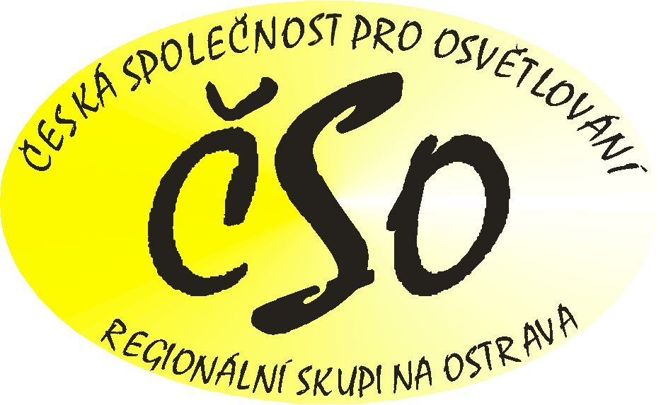


pořádají ve dnech
22. 9. – 24. 9. 2014
Národní konferenci s mezinárodní účastí s výstavou světelné techniky
Kurz osvětlovací techniky XXXI
kouty nad desnou
HOtel Dlouhé stráně

www.csorsostrava.cz

Partneři akce:
časopis „SVĚTLO“, FCC Public
ČKait
PTD Muchová, s.r.o.
Slovenská svetelnotechnická spoločnosť

S HLAVNÍM ZAMĚŘENÍM

NA optimalizaci spotřeby elektrické energie
Součástí akce je také
Odborná konference se zaměřením na řízení toků energií v ostrovních provozech
Místo konání: hotel dlouhé stráně
788 11 Loučná nad Desnou
Tel.: 583 235 133
www.hotelds.cz
Komu je konference určena:
Konference je určena pro projektanty, architekty, provozovatele osvětlovacích soustav, investory, výrobce světelné techniky, výrobce komponentů pro světelnou techniku, orgány hygienické služby a všechny přátele světla.
22. 9. 2014 – Hotel Dlouhé Stráně
15:00 – 18:00 vyzvané přednášky
18:00 – 19:00 valná hromada ČSO
18:00 – 19:00 valná hromada ČSO RS Ostrava
19:00 – 24:00 welcome drink - řízená degustace značkových moravských vín, bowling
23. 9. 2014 – Hotel Dlouhé Stráně
08:30 – 09:30 prezence
09:00 – 09:30 slavnostní zahájení
09:30 – 12:00 společné nosné přednášky
krátké vstupy vystavovatelů
12:00 – 13:00 oběd
13:00 – 14:30 společné nosné přednášky
krátké vstupy vystavovatelů
14:45 – 18:00 sekce vnitřní osvětlení
sekce denní osvětlení a hygiena
sekce VO
19:00 – společenský večer
24. 9. 2014 – Hotel Dlouhé Stráně
09:00 – 12:00 sekce elektro
sekce venkovní osvětlení
workshop - akumulace energií
12:00 – 13:00 oběd
13:00 – doprovodný program:
přečerpávací vodní elektrárna Dlouhé stráně
ruční papírna Velké Losiny
Nosná témata:
      - inteligentní systémy řízení osvětlovacích soustav
      - regulace osvětlovacích soustav na hladinu konstantní osvětlenosti
      - oslnění a LED
      - rušivé světlo
      - venkovní osvětlovací systémy v kombinaci s bezpečnostními kamerami
Ubytování a strava se platí na recepci hotelu.

Potvrzuji zaplacení
účastnického poplatku, sborníku:

- účastnického poplatku 2 500,- Kč

- sborníku 500,- Kč

Ceny jsou bez DPH 21 %

CELKEM _ _ _ _,- Kč

Datum _ _ _ _ _ _ _ Podpis: _ _ _ _ _ _ _ _ _

Poplatek byl uhrazen dne _ _ _ _ _ _ _ _ _ _ _ _
z účtu č. _ _ _ _ _ _ _ _ _ _ _ _ _ _ _ _ _ _ _ _
na účet č. 1646577399/0800, variabilní symbol 14+IČ firmy
SWIFT: GIBACZPX,
IBAN: CZ84 0800 0000 0016 4657 7399
Na požádání vystavíme zálohovou fakturu.
Daňový doklad bude vystaven po úhradě.

_ _ _ _ _ _ _ _ _ _ _ _ _ _ _
razítko a podpis

Čitelně vyplněnou přihlášku zašlete emailem nebo poštou do 1. 9. 2014 na adresu organizačního garanta:

Ing. Ivana Sokanská,
28. října 707, 702 00, Ostrava
Tel.: 608 468 956
Email: sokanska@seznam.cz

      - vliv nových možností venkovního osvětlení na koncepce vzhledu měst a obcí v nočních hodinách
      - financování energetické optimalizace VO
      - praktické zkušenosti s LED ve VO
      - obnova veřejného osvětlení
      - výběr optimální varianty veřejného osvětlení
      - osvětlování kritických oblastí na komunikacích
      - sdružené osvětlení a stmívání osvětlovacích soustav umělého osvětlení
      - proslunění budov a léčba světlem
      - nové možnosti výroby svítidel
      - moderní ovládací prvky osvětlovacích soustav
      - certifikace svítidel
Odborný garant:
prof. Ing. Karel Sokanský, CSc.
VŠB – Technická univerzita Ostrava
17. listopadu 15, 708 33 Ostrava – Poruba
e-mail: karel.sokansky@vsb.cz
mobil: 603 862 282
Pořadatel:
ČESKÁ SPOLEČNOST PRO OSVĚTLOVÁNÍ
REGIONÁLNÍ SKUPINA OSTRAVA
17. Listopadu 15, 708 33 Ostrava
IČ: 64626776 ČSO DIČ: CZ64626776
Bankovní spojení: Česká spořitelna, Ostrava
1646577399/0800
IBAN: CZ84 0800 0000 0016 4657 7399
SWIFT: GIBACZPX
Variabilní symbol konference: 14+IČ firmy
Email: info@csorsostrava.cz
URL: www.csorsostrava.cz
Účastnický poplatek: 2 500 Kč
Sborník: 500 Kč
Výstavní plocha: 800 Kč /m²
Inzerce ve sborníku: 700 Kč/A4
Všechny ceny jsou uvedeny bez 21 % DPH.
Účastnický poplatek zahrnuje welcome drink, občerstvení mezi přednáškami a společenský večer.
Při neúčasti vložné nevracíme, avšak účastníkům se zaplaceným vložným sborník zašleme zdarma.
Úhradu proveďte do 1. 9. 2014

